Un columpio para gallinas y otros productos raros que se venden en Mercado Libre para celebrar su cumpleaños 21

Mercado Libre celebra sus 21 años y a lo largo de este tiempo ha visto a sus 15 millones de vendedores sacar su lado más creativo a través de sus increíbles productos. Como parte de esta celebración, la plataforma de e-commerce más grande de América Latina realizó una investigación exhaustiva de los 21 productos más extraños y locos que se venden a través de la plataforma, estamos seguros que encontrarás algo que te guste. ¡Internet, no te mueras nunca!

- Columpio para gallinas
Si ves a tu gallina muy triste y sin ganas de vivir, posiblemente le falte un columpio en su vida. La descripción de este producto asegura que es hecho a mano y multifuncional porque tu pollo podrá descansar y a su vez hacer ejercicio, no te preocupes por su seguridad; estará libre de riesgos. ¡Cuenta con envío gratis!

- Botella de seguridad
Los mexicanos no conquistamos el mundo porque no queremos. Para hacer frente a las inesperadas apariciones de los amantes de lo ajeno en las calles, en Mercado Libre puedes encontrar estos originales artefactos que te van a permitir transportar artículos de valor con seguridad. Pídelas hoy y recíbelas mañana.

- Luz para el inodoro
¿A quién no le ha pasado que tiene que ir al baño a media noche y la luz del baño te deslumbra? Con esta luz para el inodoro con sensor de movimiento, podrás satisfacer tus necesidades sin necesidad de quedarte ciego por unos segundos. ¡Aprovecha que tiene envío full!

- Globo terraqueo dispensador de alcohol
Si eres de los que les gusta viajar y tomar cerveza, Mercado Libre tiene lo ideal para ti: Un globo terráqueo que además te sirve cerveza, con este producto te verás como alguien culto y sofisticado ¿Qué más puedes pedir?

- Máscara de popo
¡No más indirectas! Tenemos el regalo perfecto para decirle a la persona que más te molesta en el planeta lo que piensas de él o ella de una forma muy sutil. También puedes aprovecharlo como un excelente disfraz para halloween. Este bonito artículo lo puedes encontrar en Mercado Libre.

- Polvo De Tapa Boca Para Callar Chismes
Si la gente te señala, te apunta con el dedo, susurra a tus espaldas y quieres hacer algo al respecto, traemos para ti el remedio perfecto. Desde el rincón esotérico de Mercado Libre te presentamos el “Polvo Tapa Boca” que en palabras de su vendedor, “es utilizado para callar a alguien que esté hablando mal de ti, o que quieres que no mencione nada que tenga que ver contigo”. Adiós a los chismes de la vecina.

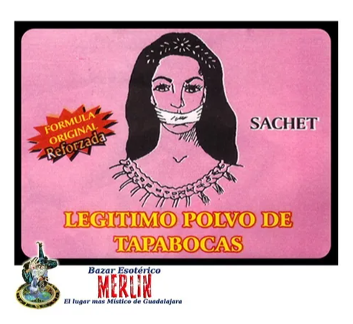

- Dispensador de nariz
Aprovecha que ya viene Halloween para decorar tu casa de una forma diferente y un poco repugnante con este dispensador de jabón o shampoo.

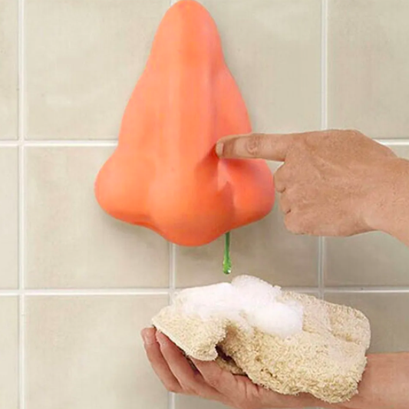

- Sandalia limpiador de pies
¿Quieres pies perfectos libres de callosidades? Mercado Libre tiene las sandalias de ducha perfectas para ti, porque además de limpiarte los pies, te ayudará con la circulación y mantendrá la piel de esa zona suave, radiante. ¡Aprovecha el 21% de descuento y el envío full!

- Jabón de tocino
El aroma de la lavanda, las frutas y las rosas es cosa del pasado, lo de hoy, es olor a tocino. ¡Así es! En Mercado Libre puedes ordenar unos cuantos de estos jabones artesanales que te harán vivir una experiencia culinaria y de limpieza casi religiosa en la ducha. ¡Cuenta con envío gratis!
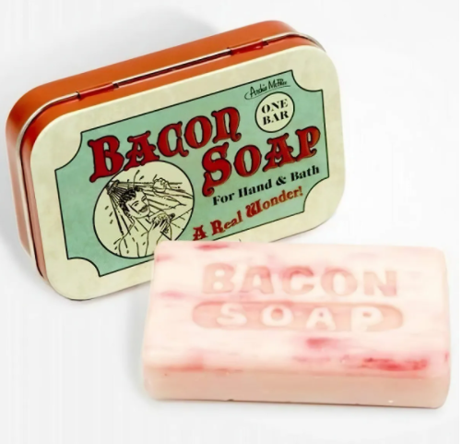

- Imanes con insultos de Shakespeare
Si eres fan del arte, la poesía, la literatura y sobretodo te acabas de independizar. ¡Este producto te encantará! Mercado Libre pone a tu disposición los imanes que te alegrarán el día cada que abras el refrigerador y te ayudará a liberar el hambre con los insultos más icónicos del dramaturgo más famoso; Shakespeare.

- Almohada de viaje
¡No más golpes contra las ventanas de los transportes públicos! Podrás dormir cómodo durante tus viajes con este peculiar artefacto que promete protegerte de los golpes, el ruido, la luz, pero no de la delincuencia. Ahora que lo pensamos, creemos que es mejor no dormir en el transporte público, así que te recomendamos utilizar esta almohada cuando viajes en avión o con algún acompañante.

- Disfraz de anatomía
¿Estás cansado de que tus amigos no te valoren como médico? El disfraz de modelo anatómico te ayudará a adquirir el respeto que te mereces en tu próxima fiesta de Halloween.

- Cobija de tortilla
Todos estamos de acuerdo que lo más tierno en este mundo son los bebés y los cachorros, pero no hay nada como ver a un bebé envuelto en un burrito. Estamos seguros que esta opción le encantará a cualquier integrante de la familia o podría ser un regalo perfecto para el próximo recién nacido. ¡Cuenta con envío gratis y full a todo el país!
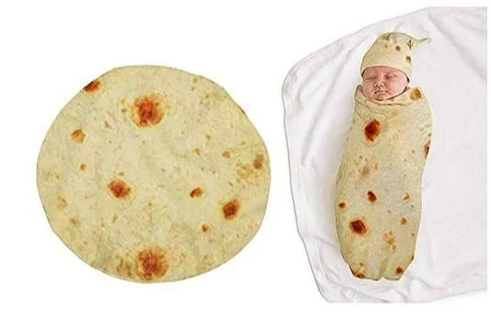

- Fuente para mascotas
El dispensador de agua tipo fuente para mascotas cuenta con una tecnología de vanguardia. Su atractivo diseño permite que tus mascotas se acerquen al bebedero aumentando su vitalidad. ¡Tiene 32% de descuento pero el agua y el gato no están incluidos!
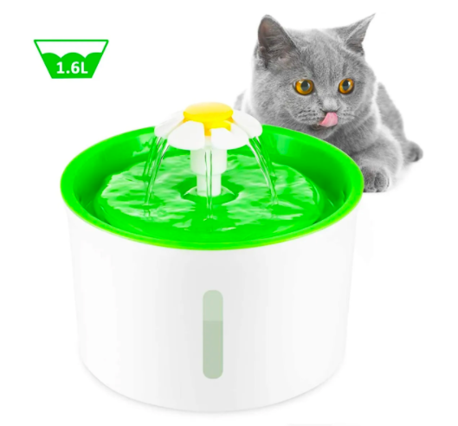

- Tequileros con forma de matraz
Si eres estudiante de ciencias y la carrera te ha dado una golpiza que te ha llevado a tomar más frecuentemente, los tequileros con forma de matraz te ayudarán; tal vez no a obtener tu título pero te pueden ayudar a servir una porción adecuada para las noches en vela.

- Pez separador de yemas
Si eres de las personas que está leyendo el recetario y coloca los huevos pero no leyó que decía sin yema, esta opción es tu salvación. En forma de pescadito vas a poder separar la yema de los huevos de una forma muy fácil y divertida con este increíble gadget de cocina.

- Punching ball para escritorio
Estás en home office y tu jefe ya te dijo que no saldrás a tiempo porque tienes que entregar un trabajo muy importante…
Opción A: Aceptas tu destino
Opción B: Te haces bolita y lloras
Opción C: Compras el mejor punching ball para escritorio en Mercado Libre
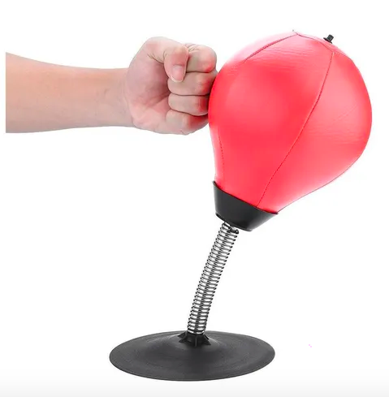

- Mini Lavadero
Kawaii a la mexicana. Así son estos peculiares y muy divertidos mini lavaderos de bolsillo que incluyen su respectivo jaboncito para que no haya más pretextos y los duendes que habitan tu casa hagan sus deberes. ¡Mentira! Este peculiar artefacto hará el lavado de tus brochas y pinceles de maquillaje algo sumamente divertido.
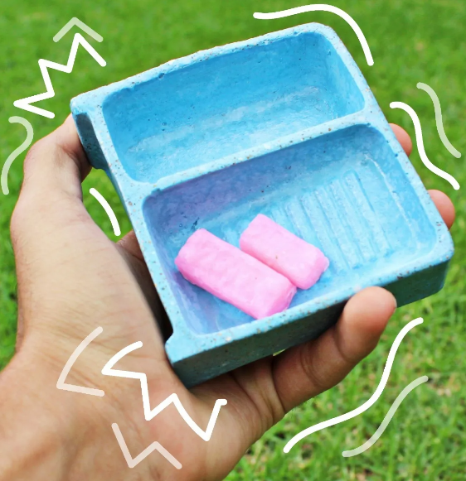
- Laberinto de dinero
¿Aburrido de guardar tu dinero en el banco? Te mostramos este laberinto que hará de esta situación de adultos un juego de niños.
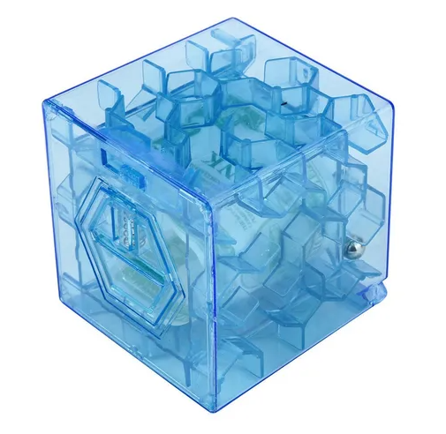
- Cárcel de celulares
!Señor, señora, tenemos para usted el remedio perfecto para hacer que sus hijos le presten atención y no le ignoren por culpa del celular! Atrape su atención y separe de una vez por todas este problema y encarcele los celulares en momentos de convivencia, literalmente. Esta cárcel de diminutas dimensiones es la solución.

- Pantuflas de bolillo
Llegó septiembre y esta vez no queremos que te sorprenda. Prepárate con las mejores pantuflas de bolillo y tu pijama completa por si tienes que salir de noche, con estas pantuflas podrás aliviar el susto y sentirás la comodidad que ninguna otra puede ofrecerte. Consiguelas con envío gratis.

Esta gran búsqueda fue hecha por el equipo de Mercado Libre, pero es tan grande el centro comercial online, que es imposible recorrerlo todo. Súmate al cumpleaños número 21 de Mercado Libre celebrando con alguno de estos divertidos productos que te llegarán a tu casa en un lapso de 24 a 48 horas y con compra protegida. Seguramente encontrarás algo que te guste.

Acerca de Mercado Libre

Fundada en 1999, Mercado Libre es la compañía de tecnología líder en comercio electrónico de América Latina. A través de sus diferentes plataformas Mercado Libre, Mercado Pago y Mercado Envíos, ofrece soluciones para que individuos y empresas puedan comprar, vender, anunciar, enviar y pagar bienes y servicios por Internet.

Mercado Libre brinda servicio a millones de usuarios y crea un mercado online para la negociación de una amplia variedad de bienes y servicios de una forma fácil, segura y eficiente. Mercado Libre está entre los 30 sitios con mayores visitas del mundo en términos de páginas vistas y es la plataforma de consumo masivo con mayor cantidad de visitantes únicos en los países donde opera, según se desprende de métricas provistas por comScore Networks. La compañía cotiza sus acciones en el Nasdaq (NASDAQ: MELI) desde su oferta pública inicial en el año 2007.

Para más información visita el sitio oficial de la compañía: http://www.mercadolibre.com.mx/

